臺北市實踐國小國語文增加一節一年級上學期教材
學習單設計：一年級老師
教學  日期 | 年 月 日 | 班級 | 一年 班 | 姓  名 |  | 座號
☼適用能力指標：能利用注音符號，理解字詞音義，提昇閱讀
效能。
☼教學節數：4節
☼畫話ㄅㄆㄇ
請小朋友用注音符號寫出圖片的內容,並用色筆塗上顏色.

◎家長鼓勵的話：
家長簽章：

畫話ㄅㄆㄇ

姓名：______________
☆爸媽鼓勵的話：
☆家長簽章 ：
畫話ㄅㄆㄇ
姓名：______________
 |  | 

 |  | 
☆爸媽鼓勵的話：

☆家長簽章：
畫話ㄅㄆㄇ
姓名：___________
 |  | 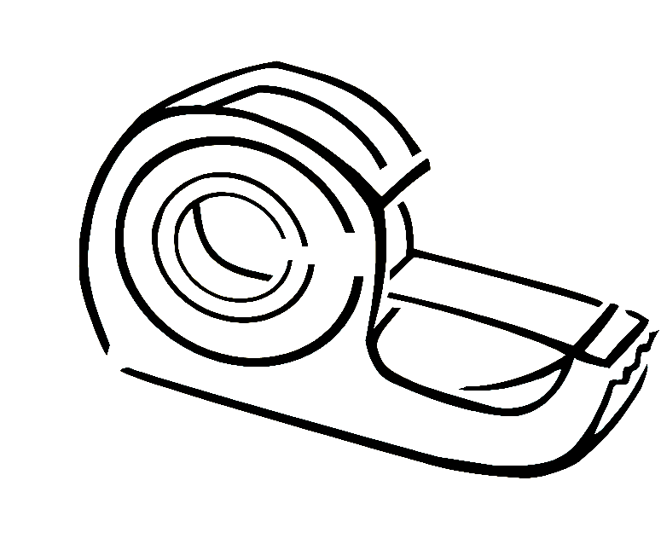
 |  |  |  | 
 |  | 
☆爸媽鼓勵的話：
☆家長簽章：
臺北市實踐國小國語文增加一節一年級上學期教材
學習單設計：一年級老師
教學  日期 | 年 月 日 | 班級 | 年 班 | 姓名 |  | 座號
☼適用能力指標：1-1-4能運用注音符號輔助識字，擴充閱讀。
1-1-6能運用注音符號，擴充語文學習的空間，增進語文學習的興趣。
☼教學節數：2節
☼童詩花園：
◎小朋友：請你念一念下面的童詩，把有「之」的字塗上紅色；有「師」的字塗上黃色；有「因」的字塗上綠色；有「應」的字塗上藍色；最後再畫圖。
恐龍 林良
要是我有一隻恐龍，
我要帶牠去散步，
讓我的同學羨慕羨慕。
要是舉行寵物比賽，
我要帶牠去報名，
讓那些職員大吃一驚。

☼老師回饋：
好棒 |  | 可以 |  | 再加油
☼參考資料：摘自 林良(2001)：《林良的看圖說話》，台北，國語日報社 。
臺北市實踐國小國語文增加一節一年級上學期教材
學習單設計：一年級老師
教學  日期 | 年 月 日 | 班級 | 年 班 | 姓名 |  | 座號
☼適用能力指標：1-1-4能運用注音符號輔助識字，擴充閱讀。
1-1-6能運用注音符號，擴充語文學習的空間，增進語文學習的興趣。
☼教學節數：2節
☼童詩花園：
◎小朋友：請你念一念下面的童詩，並畫出詩的內容。
實踐校園
實踐校園裡，
有大大的操場，
有美麗的花園，
還有綠綠的草地。

實踐校園裡，
傳來念書的聲音，
傳來唱歌的聲音，
還傳來玩遊戲時
小朋友歡樂的笑聲。

實踐校園真美麗！
實踐校園我愛你！

☼老師回饋：
☼參考資料：自編
好棒 |  | 可以 |  | 再加油
臺北市實踐國小國語文增加一節一年級上學期教材
學習單設計：一年級老師
教學  日期 | 年 月 日 | 班級 | 年 班 | 姓名 |  | 座號
☼適用能力指標：1-1-4能運用注音符號輔助識字，擴充閱讀。
1-1-6能運用注音符號，擴充語文學習的空間，增進語文學習的興趣。
☼教學節數：2節
☼童詩仿作：
◎小朋友：請你觀察校園，想一想，並完成下面的童詩 。
實踐校園
實踐校園裡，
有（ ），
有（ ），
還有（ ）。

實踐校園裡
有念書的聲音，
有唱歌的聲音，
還有玩遊戲時
小朋友歡樂的笑聲。

實踐校園（ ）！
實踐校園（ ）！

☼老師回饋：
☼參考資料：自編
好棒 |  | 可以 |  | 再加油
臺北市實踐國小國語文增加一節一年級上學期教材
學習單設計：一年級老師
教學  日期 | 年 月 日 | 班級 | 一年 班 | 姓  名 |  | 座號
☼適用能力指標：能讀懂課文內容，了解文章的大意。
☼教學節數：2節
☼統整課文內容：第一節
◎小朋友：請讀完課文內容並記錄下來
本課文體是  記敘文  童詩 | 本課總共  分成 段 | 我最喜歡  第 段  因為
這一課裡的  優美語詞有： | 第 課 | 寫出課文裡最喜歡的一句話：
讀完這課我學  到： | 畫出本課課文內容：
☼老師回饋：
好棒 |  | 可以 |  | 再加油
★第二節；口頭發表，分享自己的想法:

